Комплект лекций по МДК 01.01. Устройство и принцип работы автоматических и полуавтоматических станков и линий
Для профессии 15474 "Оператор автоматических и полуавтоматических станков и линий станков" (профессиональной подготовки на 2-3 разряды)
Лекция 1. Устройство и принцип работы автоматических и полуавтоматических станков и линий
Продолжительность: 8 академических часов
1 Классификация металлорежущих станков
Металлорежущие станки классифицируются по нескольким признакам. По ЭНИМС (Экспериментальный научно-исследовательский институт металлорежущих станков) все станки разделены на 10 групп, каждая из которых обозначается цифрой от 1 до 9 (0 — резервная группа). Каждый тип станка в группе обозначается цифрой от 1 до 9. Таким образом, модель станка определяется двумя цифрами: первая — группа, вторая — тип.
Группы станков: 1 — токарные; 2 — сверлильные и расточные; 3 — шлифовальные и доводочные; 4 — комбинированные; 5 — зубо- и резьбообрабатывающие; 6 — фрезерные; 7 — строгальные, долбёжные и протяжные; 8 — разрезные; 9 — разные.
По степени автоматизации станки подразделяются на: ручные (все движения выполняет рабочий), полуавтоматы (автоматизированы рабочие и часть вспомогательных движений), автоматы (все рабочие и вспомогательные движения автоматизированы), станки с ЧПУ (управление по программе), обрабатывающие центры (станки с ЧПУ и магазином инструментов).
По точности обработки станки подразделяются на 5 классов: Н — нормальной точности, П — повышенной точности, В — высокой точности, А — особо высокой точности, С — особо точные (мастер-станки). Станки класса В, А, С изготавливаются в значительно меньших количествах и применяются для обработки прецизионных деталей.
По массе станки подразделяются на: лёгкие (до 1 т), средние (1-10 т), тяжёлые (10-100 т), уникальные (свыше 100 т). Автоматические и полуавтоматические станки, обслуживаемые оператором 2-3 разрядов, относятся преимущественно к лёгким и средним.
2 Устройство токарных автоматов и полуавтоматов
Токарные автоматы и полуавтоматы — станки, предназначенные для обработки деталей типа тел вращения в условиях серийного и массового производства. По конструкции различают прутковые автоматы (заготовка — пруток) и патронные автоматы и полуавтоматы (заготовка — отдельная штучная деталь).
Одношпиндельный прутковый токарный автомат состоит из следующих основных узлов: станина (основание станка, на котором смонтированы все узлы); шпиндельная бабка (вращает пруток заготовки); продольный суппорт (перемещает резец вдоль оси заготовки); поперечные суппорты (перемещают резцы перпендикулярно оси); револьверная головка (державка с несколькими инструментами); распределительный вал (управляет всеми движениями через кулачки); механизм подачи прутка; электрооборудование; система смазки и охлаждения.
Принцип работы автомата: цикл обработки детали полностью определяется профилем кулачков, установленных на распределительном валу. При вращении распределительного вала кулачки через рычаги и тяги перемещают суппорты и другие узлы станка в строгой последовательности. Один оборот распределительного вала соответствует обработке одной детали.
Многошпиндельные токарные автоматы имеют 4, 6 или 8 шпинделей, расположенных в барабане. Заготовки закреплены во всех шпинделях одновременно. Каждый шпиндель последовательно занимает рабочие позиции, на которых установлены различные инструменты. За один оборот шпиндельного барабана обрабатываются все заготовки и снимается готовая деталь с позиции загрузки-выгрузки.
Токарные многорезцовые полуавтоматы применяются для обработки ступенчатых валиков, дисков, фланцев. На продольном суппорте устанавливаются несколько резцов, обрабатывающих одновременно несколько ступеней вала. На поперечных суппортах устанавливаются резцы для подрезки торцов и проточки канавок. После автоматического рабочего цикла оператор снимает готовую деталь и устанавливает новую заготовку.
3 Автоматические линии: устройство и принцип работы
Автоматическая линия — это система станков, связанных транспортными и загрузочно-разгрузочными устройствами, работающих в едином автоматическом цикле. Автоматические линии предназначены для обработки деталей одного наименования в массовом производстве.
Состав автоматической линии: технологическое оборудование (станки, агрегатные головки); транспортные устройства (конвейеры, роботы, манипуляторы); загрузочно-разгрузочные устройства; поворотные и ориентирующие устройства; контрольные автоматы; накопители (бункеры, магазины); система управления; система смазки и охлаждения; система удаления стружки.
По типу связи между станками автоматические линии подразделяются на: жёсткие (без межоперационных накопителей — останов одного станка останавливает всю линию) и гибкие (с накопителями между станками — останов одного станка не останавливает предыдущие, которые работают до заполнения накопителя).
По компоновке автоматические линии бывают: поточные (станки расположены последовательно по ходу технологического процесса), параллельные (несколько станков выполняют одинаковые операции), параллельно-последовательные (комбинация последовательного и параллельного расположения).
Оператор автоматической линии осуществляет: наблюдение за работой линии; подналадку станков при отклонении размеров; замену затупившегося инструмента; загрузку заготовок в бункер; контроль качества обработанных деталей; устранение мелких неисправностей; уборку стружки и обслуживание системы СОЖ.
При работе автоматической линии необходимо соблюдать особые меры безопасности: не проникать в опасные зоны при работе линии; не производить замену инструмента и подналадку без остановки соответствующего участка; знать расположение кнопок аварийной остановки; соблюдать требования блокировок.
Таблица 1. Классификация металлорежущих станков по группам ЭНИМС
Группа | Наименование | Типы станков в группе | Примеры автоматов/полуавтоматов
1 | Токарные | Патронные, револьверные, карусельные | 1Б10В, 1А225, 1М713П
2 | Сверлильные и расточные | Вертикально-сверлильные, расточные | 2Н118, 2А620
3 | Шлифовальные | Круглошлифовальные, плоскошлифовальные | 3М151, 3Л722В
5 | Зубо- и резьбообрабатывающие | Зубофрезерные, зубодолбёжные | 5К324, 5А12
6 | Фрезерные | Вертикально-фрезерные, горизонтально-фрезерные | 6Р12, 6Р82
7 | Строгальные, долбёжные, протяжные | Строгальные, протяжные | 7А420, 7Б56
Таблица 2. Основные узлы одношпиндельного токарного автомата и их назначение
Узел станка | Назначение | Характеристика | Регулировка оператором
Станина | Основание, монтаж узлов | Чугунная отливка, коробчатая форма | Не требуется
Шпиндельная бабка | Вращение заготовки | Частота вращения 200-6000 об/мин | Смена шестерён
Продольный суппорт | Продольная подача резца | Ход до 100 мм | Кулачок на РВ
Поперечный суппорт | Поперечная подача резца | Ход до 50 мм | Кулачок на РВ
Револьверная головка | Державка для 6 инструментов | Поворот на 60° | Установка резцов
Распределительный вал | Управление циклом | Один оборот = одна деталь | Замена кулачков
Механизм подачи прутка | Подача заготовки | Длина подачи до 120 мм | Кулачок на РВ
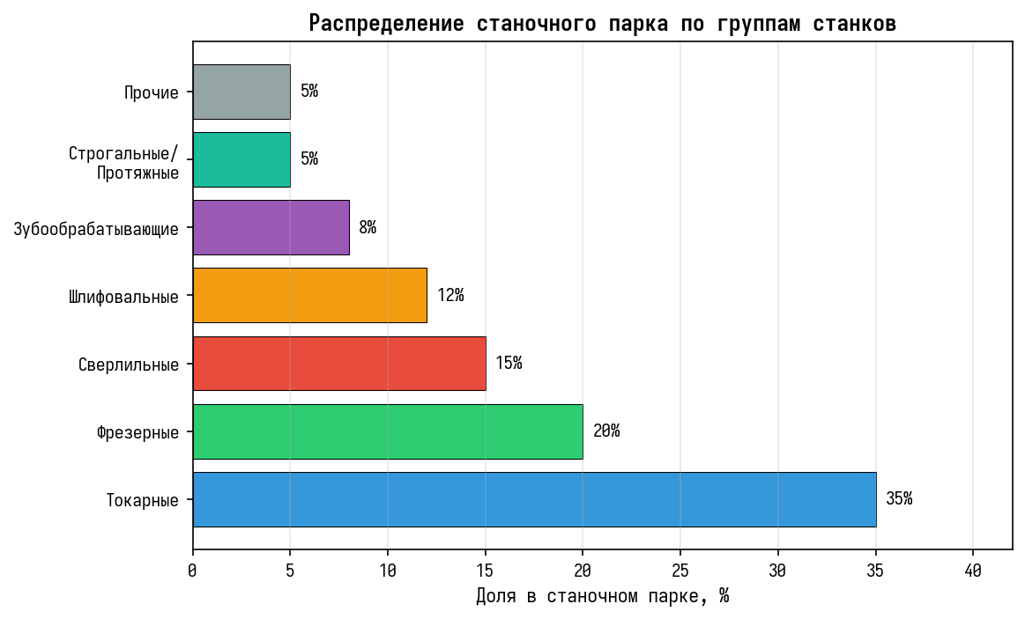
Рисунок 1. Распределение станочного парка промышленных предприятий по группам станков
Вопросы для повторения:
1. Объясните систему классификации станков по ЭНИМС.
2. В чём разница между автоматом, полуавтоматом и станком с ЧПУ?
3. Опишите устройство одношпиндельного токарного автомата.
4. Как работает распределительный вал в токарном автомате?
5. В чём особенность многошпиндельных автоматов?
6. Опишите состав автоматической линии.
7. Какие типы связей между станками применяются в автоматических линиях?
8. Какие обязанности выполняет оператор автоматической линии?

